Продажи товаров (документ-реализация-товары).
ВЫБРАТЬ
РеализацияТовары.Ссылка КАК Ссылка,
РеализацияТовары.НомерСтроки КАК НомерСтроки,
РеализацияТовары.Номенклатура КАК Номенклатура,
РеализацияТовары.Количество КАК Количество,
РеализацияТовары.ЕдиницаИзмерения КАК ЕдиницаИзмерения,
РеализацияТовары.Цена КАК Цена,
РеализацияТовары.Сумма КАК Сумма,
РеализацияТовары.Ссылка.Номер КАК Номер,
РеализацияТовары.Ссылка.Дата КАК Дата,
РеализацияТовары.Ссылка.Контрагент КАК Контрагент,
РеализацияТовары.Ссылка.КонтактноеЛицо КАК КонтактноеЛицо,
РеализацияТовары.Ссылка.Склад КАК Склад
ИЗ
Документ.Реализация.Товары КАК РеализацияТовары

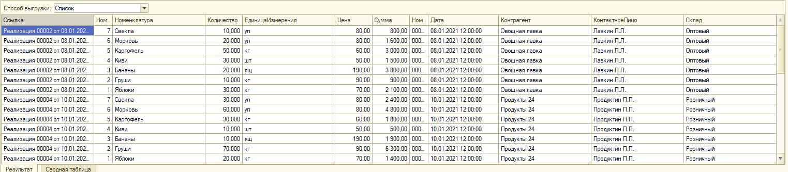
Рисунок 1 – Запрос на продажи товаров

Работающие сотрудники
ВЫБРАТЬ
Сотрудники.Ссылка КАК Ссылка,
Сотрудники.Родитель КАК Родитель,
Сотрудники.Код КАК Код,
Сотрудники.Наименование КАК Наименование,
Сотрудники.Фамилия КАК Фамилия,
Сотрудники.Имя КАК Имя,
Сотрудники.Отчество КАК Отчество
ИЗ
Справочник.Сотрудники КАК Сотрудники
ГДЕ
Сотрудники.ЭтоГруппа = ЛОЖЬ
И Сотрудники.Ссылка В ИЕРАРХИИ(&Родитель)
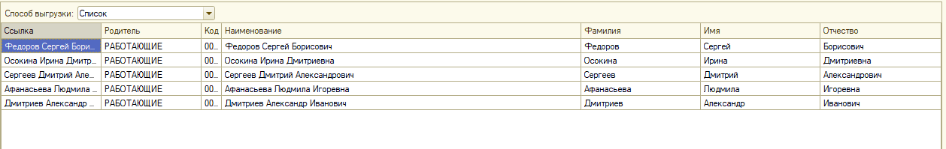
Рисунок 2 - работающих сотрудников

Работники офиса
ВЫБРАТЬ
Сотрудники.Наименование КАК Наименование,
Сотрудники.Подразделение КАК Подразделение
ИЗ
Справочник.Сотрудники КАК Сотрудники

ГДЕ
Сотрудники.Подразделение = &Офис
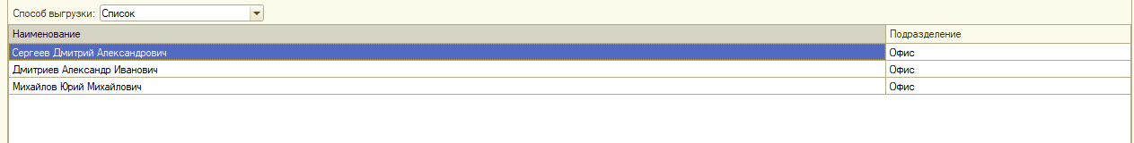
Рисунок 3 – Запрос на работников офиса

Поступление товаров от конкретного поставщика(записан в параметр)
ВЫБРАТЬ
ПоступлениеТовары.Ссылка.Дата КАК Дата,
ПоступлениеТовары.Ссылка.Контрагент КАК Контрагент,
ПоступлениеТовары.Ссылка.КонтактноеЛицо КАК КонтактноеЛицо,
ПоступлениеТовары.Номенклатура КАК Номенклатура,
ПоступлениеТовары.Количество КАК Количество,
ПоступлениеТовары.Цена КАК Цена,
ПоступлениеТовары.Сумма КАК Сумма
ИЗ
Документ.Поступление.Товары КАК ПоступлениеТовары
ГДЕ
ПоступлениеТовары.Ссылка.Контрагент = &Юг
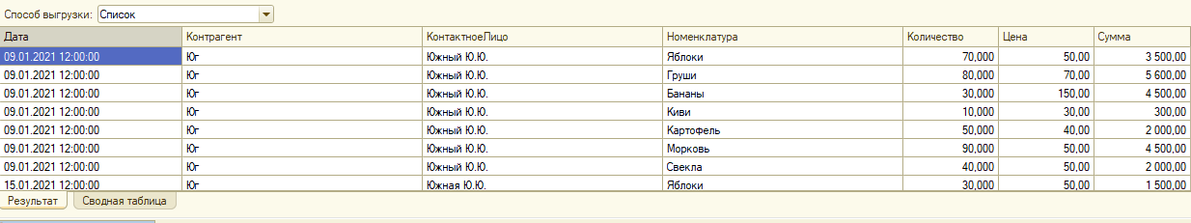
Рисунок 4 – Запрос на поступление товаров от конкретного поставщика

5. Все документы, относящиеся к конкретному подразделению(записанному в
параметр)ВЫБРАТЬ
КадровыеПриказы.Ссылка КАК Ссылка,
КадровыеПриказы.Дата КАК Дата,
КадровыеПриказы.ПометкаУдаления КАК ПометкаУдаления,
КадровыеПриказы.Номер КАК Номер,
КадровыеПриказы.Сотрудник КАК Сотрудник,
КадровыеПриказы.Подразделение КАК Подразделение,
КадровыеПриказы.Должность КАК Должность,
КадровыеПриказы.Тип КАК Тип
ИЗ
ЖурналДокументов.КадровыеПриказы КАК КадровыеПриказы
ГДЕ
КадровыеПриказы.Подразделение = &Подразделение

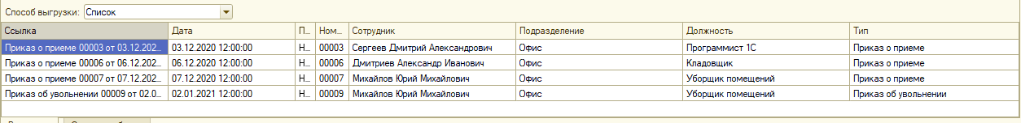
Рисунок 5 – Запрос на все документы, относящиеся к конкретному подразделению

Все контрагенты-поставщики
ВЫБРАТЬ
Контрагенты.Ссылка КАК Ссылка,
Контрагенты.ВерсияДанных КАК ВерсияДанных,
Контрагенты.ПометкаУдаления КАК ПометкаУдаления,
Контрагенты.Родитель КАК Родитель,
Контрагенты.Родитель КАК ЭтоГруппа,
Контрагенты.Код КАК Код,

Контрагенты.Наименование КАК Наименование,
Контрагенты.НаименованиеПолное КАК НаименованиеПолное,
Контрагенты.ВидКонтрагента КАК ВидКонтрагента,
Контрагенты.НомерТелефона КАК НомерТелефона
ИЗ
Справочник.Контрагенты КАК Контрагенты
ГДЕ
Контрагенты.ЭтоГруппа = ЛОЖЬ
И Контрагенты.Ссылка В ИЕРАРХИИ(&Родитель) 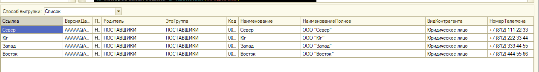
Рисунок 6 – Запрос на все контрагенты-поставщики

Контактные лица контрагента (записан в параметр)
ВЫБРАТЬ
КонтактныеЛица.Ссылка КАК Ссылка,
КонтактныеЛица.ПометкаУдаления КАК ПометкаУдаления,
КонтактныеЛица.Владелец КАК Владелец,
КонтактныеЛица.Наименование КАК Наименование,
КонтактныеЛица.Заметки КАК Заметки,
КонтактныеЛица.Код КАК Код
ИЗ
Справочник.КонтактныеЛица КАК КонтактныеЛица
ГДЕ
КонтактныеЛица.Владелец = &Владелец

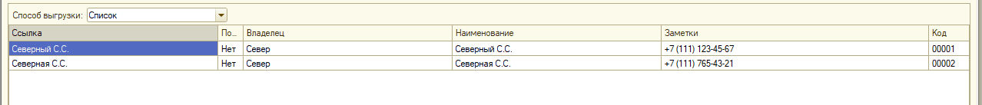
Рисунок 7 – Запрос на контактные лица контрагента

Вся номенклатура от конкретного поставщика
ВЫБРАТЬ
Номенклатура.Ссылка КАК Ссылка,
Номенклатура.ВерсияДанных КАК ВерсияДанных,
Номенклатура.ПометкаУдаления КАК ПометкаУдаления,
Номенклатура.Родитель КАК Родитель,
Номенклатура.ЭтоГруппа КАК ЭтоГруппа,
Номенклатура.Код КАК Код,
Номенклатура.Наименование КАК Наименование,
Номенклатура.Артикул КАК Артикул,
Номенклатура.ЕдиницаИзмерения КАК ЕдиницаИзмерения,
Номенклатура.ЦенаЗакупки КАК ЦенаЗакупки,
Номенклатура.ЦенаПродажи КАК ЦенаПродажи,
Номенклатура.СтавкаНДС КАК СтавкаНДС,
Номенклатура.ОсновнойПоставщик КАК ОсновнойПоставщик,
Номенклатура.СтранаПроисхождения КАК СтранаПроисхождения,
Номенклатура.ЭтоНовинка КАК ЭтоНовинка,
Номенклатура.ЭтоНовинкаДоДаты КАК ЭтоНовинкаДоДаты,
Номенклатура.Описание КАК Описание,
Номенклатура.Предопределенный КАК Предопределенный,
Номенклатура.ИмяПредопределенныхДанных КАК ИмяПредопределенныхДанных,
Номенклатура.Представление КАК Представление
ИЗ
Справочник.Номенклатура КАК Номенклатура
ГДЕ
Номенклатура.ОсновнойПоставщик = &ОсновнойПоставщик
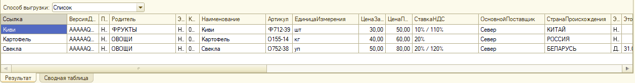
Рисунок 8 – Запрос на вся номенклатура от конкретного поставщика
Вся реализация от определенного склада
ВЫБРАТЬ
РеализацияТовары.Ссылка КАК Ссылка,
РеализацияТовары.Номенклатура КАК Номенклатура,
РеализацияТовары.Количество КАК Количество,
РеализацияТовары.ЕдиницаИзмерения КАК ЕдиницаИзмерения,
РеализацияТовары.Цена КАК Цена,
РеализацияТовары.Сумма КАК Сумма,
РеализацияТовары.Ссылка.Склад КАК Склад
ИЗ
Документ.Реализация.Товары КАК РеализацияТовары
ГДЕ
РеализацияТовары.Ссылка.Склад = &Склад

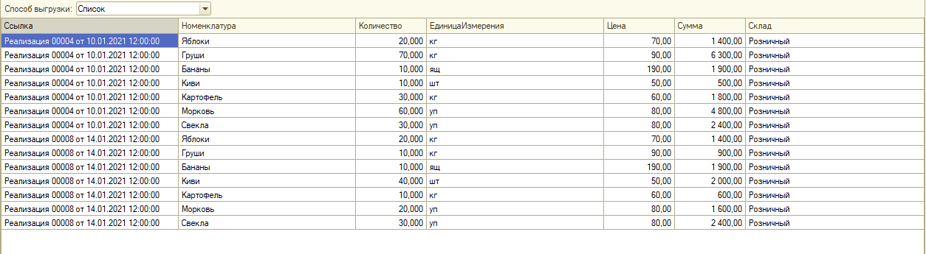
Рисунок 9 – Запрос на вся реализация от определенного склада

